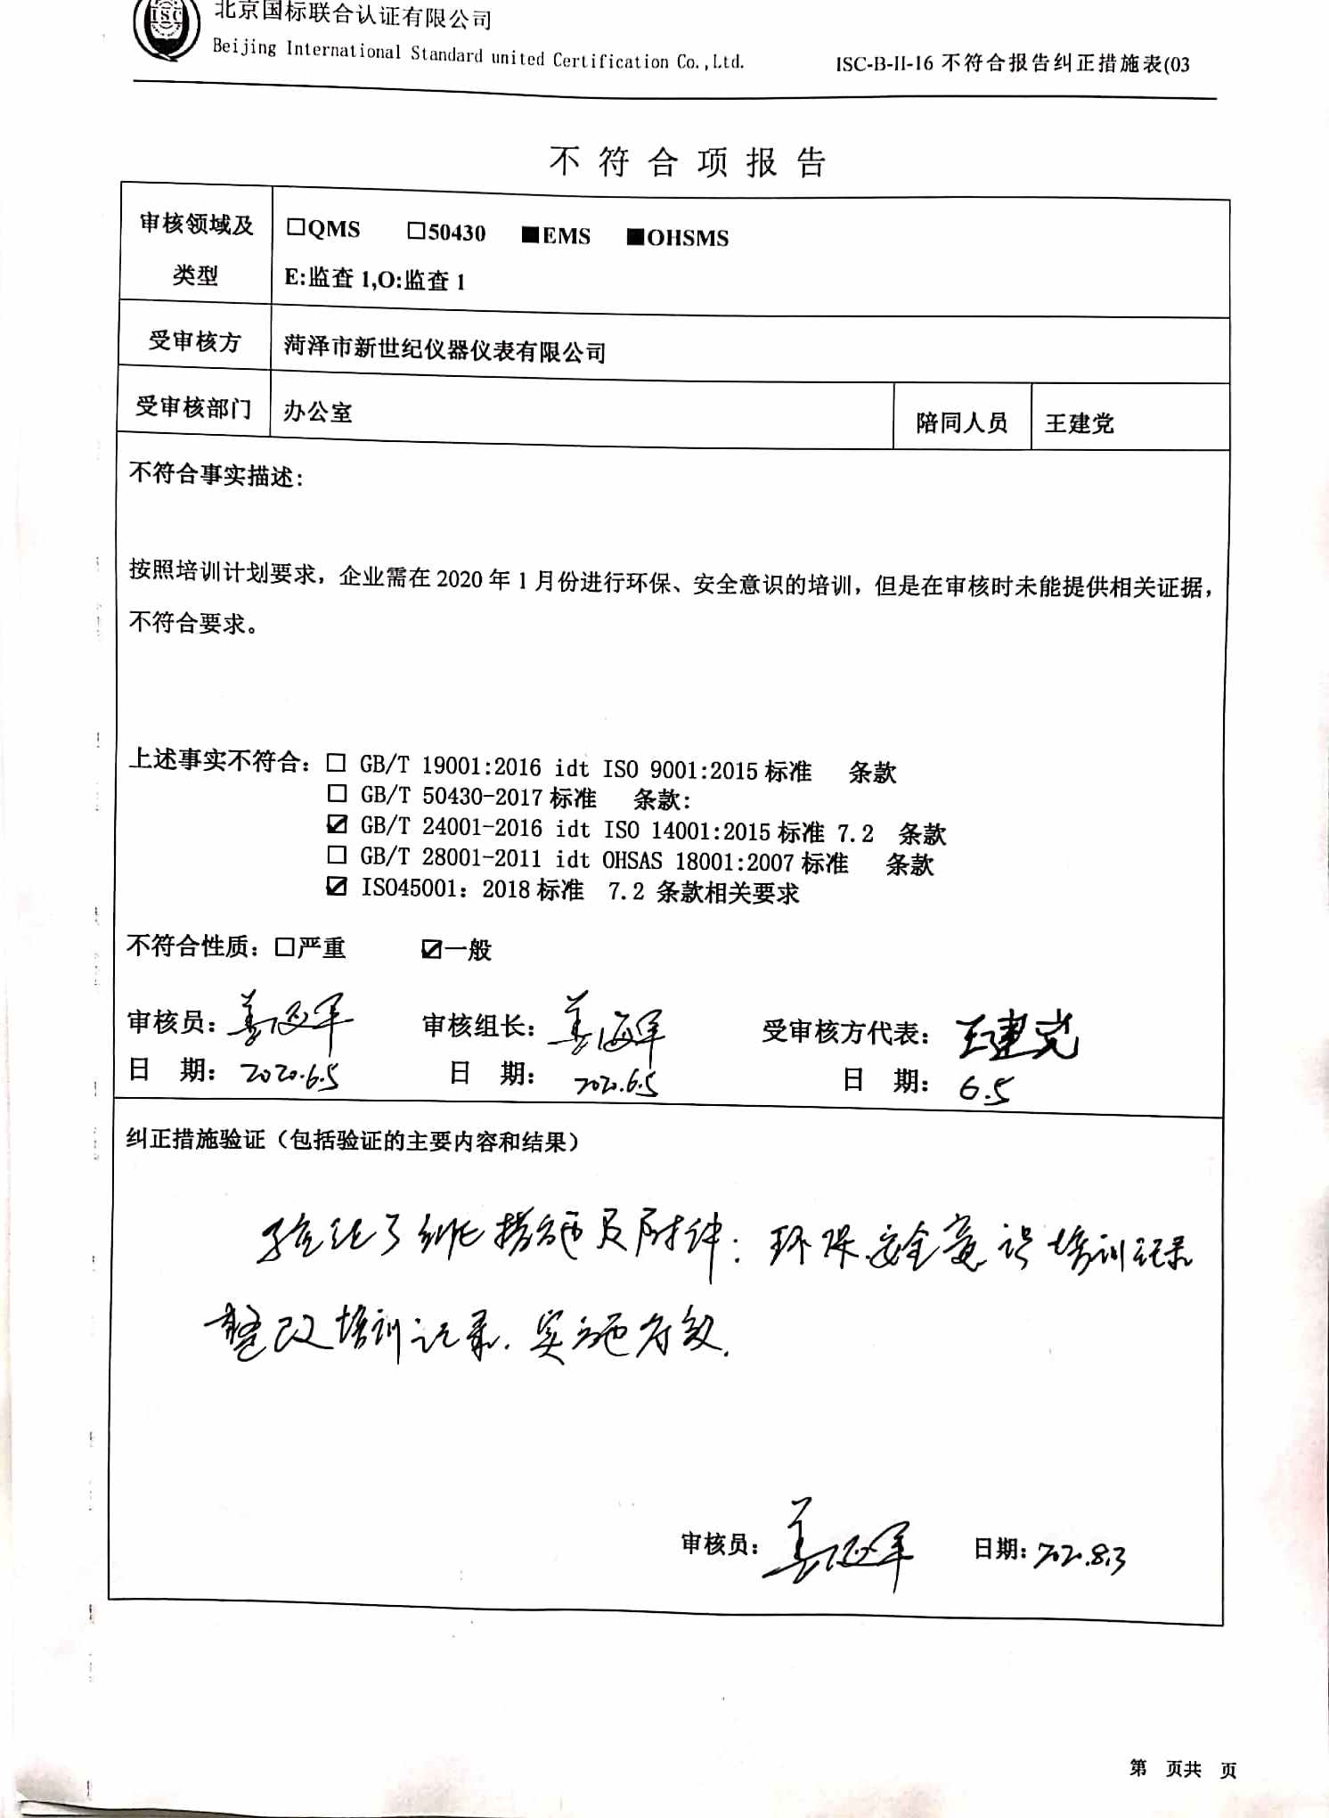
不 符 合 项 报 告
审核领域及类型 | □QMS □50430 ■EMS ■OHSMS  E:监查1,O:监查1
受审核方 | 菏泽市新世纪仪器仪表有限公司
受审核部门 | 办公室 | 陪同人员 | 王建党
不符合事实描述:

按照培训计划要求，企业需在2020年1月份进行环保、安全意识的培训，但是在审核时未能提供相关证据，不符合要求。

上述事实不符合：□ GB/T 19001:2016 idt ISO 9001:2015标准 条款
□ GB/T 50430-2017标准 条款:
☑ GB/T 24001-2016 idt ISO 14001:2015标准 7.2 条款
□ GB/T 28001-2011 idt OHSAS 18001:2007标准 条款
☑ ISO45001：2018标准 7.2 条款相关要求

不符合性质：□严重 ☑一般

审核员： 审核组长： 受审核方代表：
日 期： 日 期： 日 期：
纠正措施验证（包括验证的主要内容和结果）

审核员： 日期：
不符合项纠正措施表
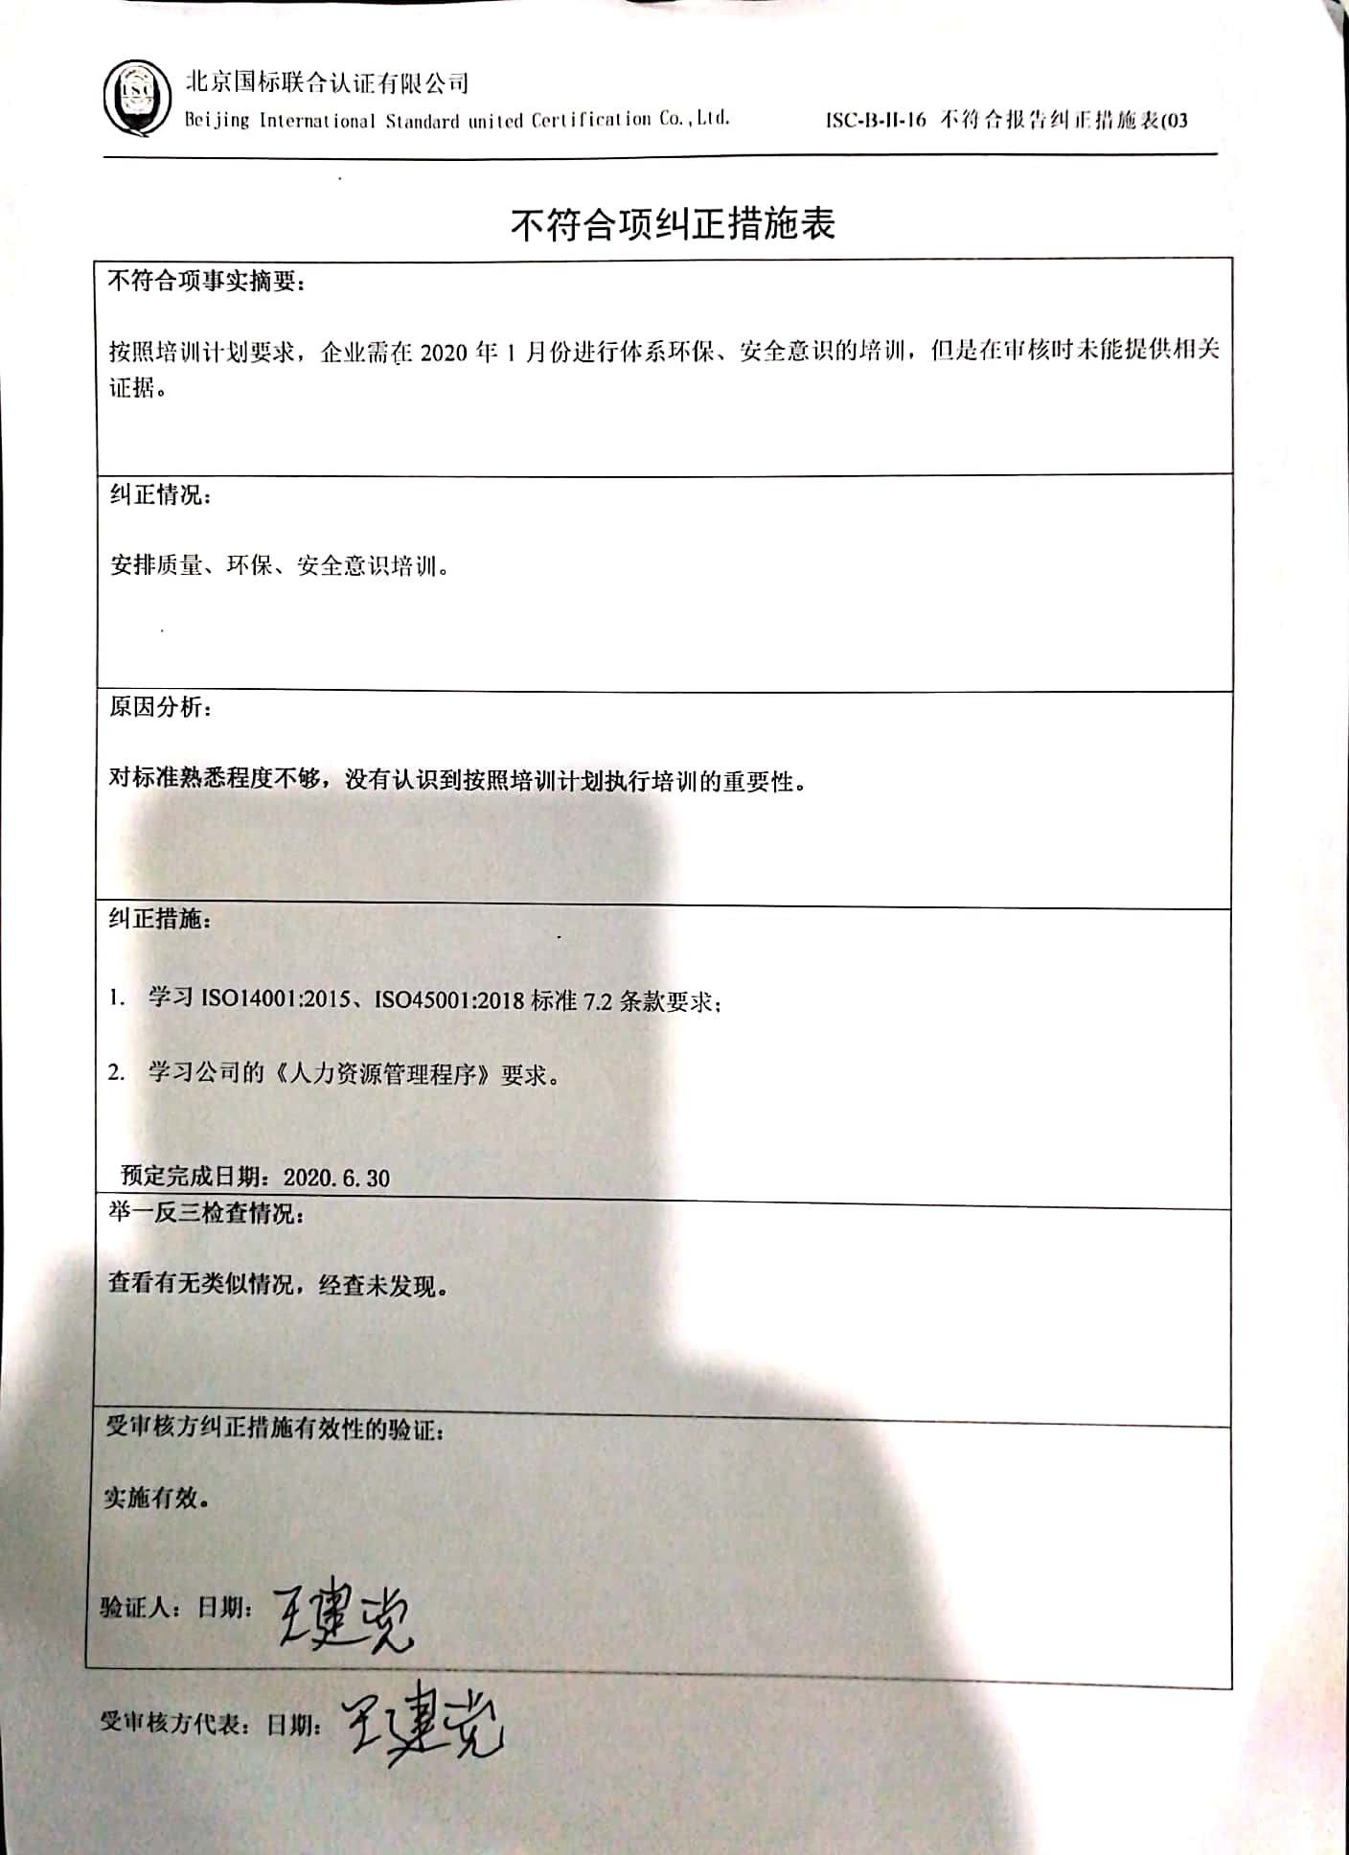
不符合项事实摘要：

按照培训计划要求，企业需在2020年1月份进行体系环保、安全意识的培训，但是在审核时未能提供相关证据。

纠正情况：

安排质量、环保、安全意识培训。

原因分析：

对标准熟悉程度不够，没有认识到按照培训计划执行培训的重要性。

纠正措施：

- 学习 ISO14001:2015、ISO45001:2018标准7.2条款要求；

- 学习公司的《人力资源管理程序》要求。

预定完成日期：2020.6.30
举一反三检查情况：

查看有无类似情况，经查未发现。

受审核方纠正措施有效性的验证：

实施有效。

验证人： 日期：

受审核方代表： 日期：

